

**PENERAPAN LAYANAN PRIVATE CLOUD STORAGE MENGGUNAKAN NEXTCLOUD DI SMK SWAKARYA PALEMBANG**

**LAPORAN KERJA PRAKTEK**

**M. ALAMSYAH PRATAMA**

**2019.11.0016**

**PROGRAM STUDI TEKNIK INFORMATIKA**

**FAKULTAS ILMU KOMPUTER**

**UNIVERSITAS INDO GLOBAL MANDIRI**

**2022**

**PENERAPAN LAYANAN PRIVATE CLOUD STORAGE MENGGUNAKAN NEXTCLOUD DI SMK SWAKARYA PALEMBANG**

**LAPORAN KERJA PRAKTEK**



**Oleh:**

**NPM : 2019.11.0016**

**NAMA : M. ALAMSYAH PRTAMA**

**JENJANG STUDI : STRATA SATU (S1)**

## PROGRAM STUDI : TEKNIK INFORMATIKA

**PROGRAM STUDI TEKNIK INFORMATIKA**

**FAKULTAS ILMU KOMPUTER**

**UNIVERSITAS INDO GLOBAL MANDIRI**

**2022**

**REKOMENDASI SEMINAR KERJA PRAKTEK**

Kami yang bertanda tangan dibawah ini, menerangkan bahwa

Nama Mahasiswa : M. Alamsyah Pratama

NPM : 2019110016

Judul Laporan Kerja Praktek : Rancangan Aplikasi Startup Penjualan Pada Pt. Kimia Farma Trading & Distribution Berbasis Website

Tempat Kerja Praktek : PT. Kimia Farma Trading & Distribution Palembang

Benar telah menyelesaikan Kerja Praktek dan penulisan laporan kerja praktek yang dibuktikan dengan 1 (satu) berkas laporan dan surat keterangan telah menyelesaikan Kerja Praktek

Palembang, 07 April 2022

|  |  |  |  |
| --- | --- | --- | --- |
| Pembimbing Akademik |  |  | Pembimbing Kerja Praktek |



|  |  |  |
| --- | --- | --- |
| Dewi Sartika, M.Kom |  | Zaid Romegar Mair, S.T., M.Cs |
| NIK. 2013.01.0015 |  | NIK. 2021.01.0307 |

**SURAT KETERANGAN SIAP SEMINAR KERJA PRAKTEK**



## PROGRAM STUDI TEKNIK INFORMATIKA (S1)

**FASILKOM UNIVERSITAS INDO GLOBAL MANDIRI**

**Kami yang bertanda tangan di bawah ini, menerangkan bahwa:**

**Nama : Muhammad Rafly Al Ajid**

**NPM : 2019110022**

**Judul Kerja Praktek : Rancangan Aplikasi Startup Penjualan Pada Pt. Kimia Farma Trading & Distribution Berbasis Website**

**Mahasiswa yang namanya tercantum diatas, telah selesai melakukan penulisan KERJA PRAKTEK dan dinyatakan telah memenuhi persyaratan untuk mengikuti seminar KERJA PRAKTEK**

**Palembang, 07 April 2022**

## Mengetahui, Ka. Prodi Teknik Informatika Pembimbing Kerja Praktek



**Dewi Sartika, M.Kom Zaid Romegar Mair, S.T., M.Cs**

**NIK. 2013.01.0015 NIK. 2021.01.0307**

**KATA PENGANTAR**

Puji dan Syukur Penulis persembahkan kepada Tuhan Yang Maha Esa

Karena akhirnya Kerja Praktek ini bisa terselesaikan dengan tepat pada waktunya. Kerja Praktek yang penulis buat dengan judul **Penerapan Layanan Private Cloud Storage Menggunakan Nextcloud di SMK Swakarya Palembang** dibuat sebagai salah satu syarat untuk menyelesaikan studi pada Program Studi Informatika.

Tidak lupa penulis mengucapkan terima kasih atas bantuan yang diberikan selama penyusunan Kerja Praktek ini kepada:

1. Dr. Marzuki Alie, SE., MM, selaku Rektor Universitas Indo Global Mandiri Palembang
2. Rudi Heriansyah, S.T., M.Eng. Ph.D Sebagai Dekan Fakultas Ilmu Komputer
3. Fidel Sihombing, S.Pd sebagai Kepala SMK SWAKARYA PALEMBANG
4. Dewi Sartika, M.Kom sebagai Ketua Program Studi Teknik Informatika dan Dosen Pembimbing Akademik
5. Evi Purnama Sari, S.Si., M.Kom sebagai koordinator Kerja Praktek
6. Zaid Romegar Mair, S.T., M.Cs sebagai dosen Pembimbing Universitas Indo Global Mandiri Palembang
7. Ronaldi, S.Pd sebagai Pembimbing Kerja Praktek Di SMK Swakarya Palembang
8. Dosen-dosen yang ada di Fakultas Ilmu Komputer Universitas IGM

Penulis menyadari bahwa penyusunan kerja praktek ini masih memiliki banyak kekurangan, karenanya Penulis mengharapkan saran dan kritik yang sifatnya membangun agar dapat digunakan demi perbaikan Kerja Praktek ini artinya. Penulis juga berharap agar Kerja Praktek ini akan memberikan banyak manfaat bagi yang membacanya

Penulis,

**DAFTAR ISI**

Halaman Judul luar .................................................................................................. i

Halaman Judul Dalam ............................................................................................. ii

Halamana Rekomendasi Seminar .......................................................................... iii

Halaman Siap Seminar ........................................................................................... iv

KATA PENGANTAR ............................................................................................ v

DAFTAR ISI .......................................................................................................... vi

DAFTAR TABEL ............................................................................................... viii

DAFTAR GAMBAR ............................................................................................. ix

DAFTAR LAMPIRAN ........................................................................................... x

BAB I ...................................................................................................................... 1 PENDAHULUAN .................................................................................................. 1

1.1 Latar Belakang ............................................................................................. 1

1.2 Rumusan Masalah ........................................................................................ 2

1.3 Tujuan dan Manfaat ..................................................................................... 2

1.3.1 Tujuan ............................................................................................... 2

1.3.2 Manfaat ............................................................................................. 3

1.4 Jadwal Kerja Praktek.................................................................................... 4

BAB II ..................................................................................................................... 5 GAMBARAN UMUM SEKOLAH ........................................................................ 5

2.1 Sejarah Sekolah ............................................................................................ 5

2.2 Visi dan Misi Sekolah .................................................................................. 6

2.2.1 Visi SMK Swakarya Palembang ....................................................... 6

2.2.2 Misi SMK Swakarya Palembang ...................................................... 6

2.3 Struktur Organisasi Sekolah ......................................................................... 6

2.3.1 Unit – Unit Kerja ............................................................................... 6

2.3.2 Tugas dan Wewenang ....................................................................... 7

2.4 Unit Kerja ................................................................................................... 16

2.4.1 Prosedur Unit Kerja ........................................................................ 16

2.4.2 Prosedur Unit Kerja ........................................................................ 16

2.4.3 Dokumentasi Kegiatan Kerja Praktek ............................................. 17

BAB III ................................................................................................................. 19 LANDASAN TEORI ............................................................................................ 19

3.1 Teori Umum ............................................................................................... 19

3.1.1 Cloud Computing ................................................................................ 19

3.1.2 Private Cloud ...................................................................................... 19

3.1.3 Cloud Storage ..................................................................................... 19

3.2 Teori Khusus ............................................................................................. 20

3.2.1 *Virtual Private Server* ............................................................................ 16

3.2.2 *Linux* ................................................................................................... 16

3.2.3 *Web Server* .......................................................................................... 16

3.2.4 *MySQL* ................................................................................................ 16

3.2.5 *PHP* ..................................................................................................... 16

3.2.6 Jaringan Komputer .............................................................................. 16

3.2.7 *Nextcloud* ............................................................................................ 16

BAB IV ................................................................................................................. 23 ANALISA HASIL KERJA PRAKTEK................................................................ 23

4.1 Penerapan Layanan *Private Cloud Storage* ............................................ 23

4.2 Perancangan Sistem ................................................................................ 23

4.2.1 Spesifikasi *Hardware* ......................................................................... 23

4.2.2 Spesifikasi *Software* ............................................................................ 24

4.2.3 Topologi Jaringan ............................................................................... 25

4.2.3.1 Topologi SMK Swarkarya Palembang ........................................ 25

4.2.3.2 Topologi *Cloud Storage* .............................................................. 25

4.3 Tahapan Instalasi dan Konfigurasi *Cloud Storage* ................................. 27

4.3.1 Tahapan Instalasi *Nextcloud* ............................................................... 27

4.3.2 Tahapan Pembuatan *user* dan grup ..................................................... 27

4.4 Tahapan Pengujian Layanan *Cloud Storage* .......................................... 36

BAB V ................................................................................................................... 41 PENUTUP ............................................................................................................. 41

5.1 Kesimpulan ............................................................................................. 41

5.2 Saran ....................................................................................................... 41

**DAFTAR TABEL**

**Table 1.1** Jadwal Kerja Praktek .............................................................................. 4 **Tabel 4.1** Spesifikasi hardware............................................................................. 23

**Tabel 4.2** Spesifikasi Software ............................................................................. 24

**DAFTAR GAMBAR**

**Gambar 2.1** Stuktur Organisasi SMK Swakarya Palembang 6

**Gambar 2.2** Input data raport siswa 17

**Gambar 2.3** Membantu perbaikan managemen kabel lan lab 18

**Gambar 2.4** Membantu jalannya acara PKM dosen UIGM 18

**Gambar 4.1** Topologi Jaringan SMK Swakarya Palembang 25

**Gambar 4.2** Topologi Cloud Storage 26

**Gambar 4.3** Login ubuntu dengan ssh 27

**Gambar 4.4** Update repository ubuntu 27

**Gambar 4.5** Menginstalasi package LAMP 28

**Gambar 4.6** Konfigurasi file php.ini 28

**Gambar 4.7** Melakukan restart apache 29

**Gambar 4.8** Membuat database cloud storage 29

**Gambar 4.9** Mendowload file nextcloud 30

**Gambar 4.10** Mengekstrak file nextcloud 30

**Gambar 4.11** mengatur izin dan akses user file 30

**Gambar 4.12** Melakukan konfigurasi virtualhost 31

**Gambar 4.13** mengaktifkan config virtualhost nextcloud 31

**Gambar 4.14**  Konfigurasi database pada halaman web nextcloud 32

**Gambar 4.15** Install recommended apps 33

**Gambar 4.16** Halaman dashboard 33

**Gambar 4.17** Cara masuk ke menu user 34

**Gambar 4.18** Tampilan menu user 34

**Gambar 4.19** Pembuatan grup 35

**Gambar 4.20** Pembuatan User 35

**Gambar 4.21** Halaman Login 36

**Gambar 4.22** Halaman Dashboard 36

**Gambar 4.23** Halaman Pengaturan User 37

**Gambar 4.24** Halaman Menu Files 38

**Gambar 4.25** Memilih File 38

**Gambar 4.26** File yang berhasil tersimpan 39

**Gambar 4.27** File yang berhasil dibagikan 40

**DAFTAR LAMPIRAN**

Lampiran 1 : Daftar Riwayat Hidup

Lampiran 2 : Formulir Permohonan Surat Izin KP

Lampiran 3 : Surat Pengantar Ke Instansi Tempat KP

Lampiran 4 : Surat Penerimaan Dari Instansi Tempat KP

Lampiran 5 : Kartu Bimbingan KP

Lampiran 6 : Absensi

Lampiran 7 : Log Book KP

Lampiran 8 : Kartu Peserta Seminar

**BAB I PENDAHULUAN**

## 1.1 Latar Belakang

Perkembangan teknologi saat semakin pesat dengan banyaknya menghasilkan sebuah inovasi - inovasi seiring dengan dalam pemanfaatan teknologi informasi, bahkan di instansi sekolah pun sudah memanfaatkan teknologi informasi menjadi hal yang penting dan berharga. Maka dengan hal tersebut data dan informasi sangat penting untuk dijaga dan dimanajemen dengan baik oleh instansi terkait agar bila dibutukan dapat dibuka dengan mudah. Layanan penyimpananmenjadi sebuah layanan yang cukup banyak digunakan dan dibutuhkan oleh pengguna dalam berbagi *file*, kolaborasi, serta sikronisasi data, namun penyimpanan file secara konvensional dengan menyalin *file* tersebut menggunakan *flashdisk*, yang mana *flashdisk* merupakan salah satu penyimpanan *ekternal* yang banyak digunakan serta rentan terkena virus yang menimbulkan ketakutan akan terjangkit virus.

*Cloud Computing* adalah sebuah model yang memungkinkan untuk *ubiquitous* (dimanapun dan kapanpun), nyaman, *On-demand* akses jaringan ke sumber daya komputasi (contoh: jaringan, server, *storage,* aplikasi, dan layanan) yang dapat dengan cepat dirilis atau ditambahkan (Peter Mell & Grace, 2012:2).

Dengan teknologi *cloud computing* atau komputasi awan pengguna tidak perlu lagi memiliki perangkat sumber daya tertentu dalam pemanfaatan teknologi untuk penyimpanan karena perangkat sumber daya yang dibutuhkan dapat dimanfaatkan oleh sistem *cloud computing,* yang mana pengguna dapat memanfaatkan perangkat sumber daya yang bersifat *open source* sehingga pengguna dapat menyesuaikan keperluan serta kebutuhan pribadi. Adapun tedapat beberapa media penyimpanan *open source* seperti *Owncloud* dan *Nextcloud. Nextcloud* maupun *Owncloud* merupakan layanan *cloud storage* yang bersifat *open source* yang mana pengguna dapat mengakses data melalui *web* atau aplikasi.

Pada SMK Swakarya Palembang masih menerapkan sistem layanan penyimpanan konvensional. Sehingga pegawai ataupun guru memerlukan penyimpanan *eksternal* seperti *flashdisk* ataupun *hardisk* yang digunakan dalam menyimpan serta berbagi *file* satu sama lain, namun dengan kondisi saat ini ada beberapa guru maupun pegawai yang melakukan sistem pengajaran atau bekerja dirumah atau yang biasa dikenal WFH (*Work From Home)* hal tersebut akan menjadi masalah ketika mereka berada pada lokasi yang berjauhan. Dengan demikian diperlukan layanan penyimpanan sebagai media untuk berbagi file dimanapun dan kapanpun saat diperlukan.

Berdasarkan uraian diatas untuk mempermudah layanan penyimpanan di SMK Swakarya Palembang, maka dibutuhkan layanan penyimpanan berbasis *private cloud*  dalam memberi solusi serta kemudahan dalam menyimpan serta berbagi *file* tanpa batas waktu dan tempat secara *online*, dengan tujuan sebagai sentralisasi penyimpanan data pada SMK Swakarya Palembang. Dengan itu penulis memiliki gagasan yang membahas tentang “**Penerapan Layanan *Private Cloud* Menggunakan *Nextcloud* Di SMK Swakarya Palembang”.**

## 1.2 Rumusan Masalah

Berdasarkan permasalahan yang telah dijelaskan pada latar belakang diatas, maka penulis dapat merumuskan masalah yaitu : Bagaimana cara penerapan layanan *Private Cloud* di SMK Swakarya Palembang dan mengimplementasi menggunakan *Nextcloud.*

## 1.3 Tujuan dan Manfaat

### 1.3.1 Tujuan

Tujuan yang ini dicapai dalam penulisan laporan Kerja Praktek ini adalah melakukan penerapan Layanan *Private Cloud* menggunakan *Nextcloud* pada SMK Swakarya Palembang sebagai sistem layanan penyimpanan dalam mengatasi permasalahan dalam menyimpan maupun berbagi *file* jarak jauh.

### 1.3.2 Manfaat

Manfaat melakukan Kerja Praktek di SMK Swakarya Palembang bagi sekolah antara lain yaitu :

1. Memberikan solusi dalam mempermudah penyimpanan serta berbagi *file* secara *online* antar pegawai maupun guru
2. Dengan adanya *Private Cloud Storage* dapat menjadi sentralisasi data ataupun *file* yang ada pada SMK Swakarya Palembang

Manfaat melakukan Kerja Praktek di SMK Swakarya Palembang bagi mahasiswa antara lain yaitu :

1. Memberikan pengalaman kerja dalam dunia kerja serta membantu pekerjaan maupun masalah dalam sebuah lembaga instansi
2. Mengetahui kondisi sistem yang berjalan pada SMK Swakarya Palembang secara langsung
3. Menambah wawasan dan pengetahuan bagi penulis sebagai informasi maupun referensi dalam membangun layanan sistem di kemudian hari

## 1.4 Jadwal Kerja Praktek

Kerja praktek di SMK Swakarya Palembang dilaksanakan dari tanggal 17 Januari 2022 sampai dengan 17 Februari 2021 dengan detail kegiatan yang akan di jelaskan pada Tabel 1.1

**Table 1.1** Jadwal Kerja Praktek

|  |  |  |  |  |  |
| --- | --- | --- | --- | --- | --- |
| No | Kegiatan | Minggu 1 | Minggu 2 | Minggu 3 | Minggu 4 |
| 1 | Perkenalan ruang lingkup SMK Swakarya  Palembang |  |  |  |  |
| 2 | Penempatan Unit kerja |  |  |  |  |
| 3 | Mengumpulkan  informasi terkait dengan data yang dibutuhkan |  |  |  |  |
| 4 | Pembuatan sistem layanan |  |  |  |  |
| 5 | Pembuatan laporan kerja  Praktek |  |  |  |  |

**BAB II GAMBARAN UMUM SEKOLAH**

## 2.1 Sejarah Sekolah

Sekolah Menengah Kejuruan Swakarya Palembang merupakan salah satu sekolah menegah kejuruan yang ada di kota Palembang yang berdiri pada tanggal 07 Desember 1978 yang dipimpin oleh ketua yayasan Drs. A. Sihan, sekolah yang awal mula berdiri dengan nama SMK Negeri 1 Palembang (Sub Rayon 01) yang menjabat sebagai kepala sekolah yaitu Dra. R. Hutapea., MA pada tahun 1994.

Pada tahun 1995 terjadi rapat yayasan yang mana ketua yayasan digantikan oleh Mohammad Sanoesi dan kepala sekolah Dra. R. Hutapea., MA, lalu tahun 2012 ketua yayasan Mohammad Sanoesi wafat dan digantikan oleh Dra. R. Hutapea., MA sebagai ketua yayasan dan Lukman Hz, S.E sebagai kepala sekolah hingga saat ini.

SMK Swakarya Palembang memiliki lima kejuruan yanga ada disekolah tersebut yaitu juruan akutansi dan keuangan lembaga (AKL), otomatisasi dan tata kelola perkantoran (OTKP), teknik dan bisnis sepeda motor (TBSM), bisnis daring dan pemasaran (BDP), serta teknik komputer dan jaringan (TKJ) yang memiliki lebih dari 200 siswa aktif dan SMK Swakarya Palembang beralamat di Jl. Sosial No.472, Ario Kemuning, Kec. Kemuning, Kota Palembang, Sumatera Selatan

30151

## 2.2 Visi dan Misi Sekolah

### 2.2.1 Visi SMK Swakarya Palembang

Lembaga Pendidikan Swakarya Palembang menjadikan SMK Swakarya Palembang satu sekolah kejuruan swasta terbaik dan unggul di Sumatra Selatan.

### 2.2.2 Misi SMK Swakarya Palembang

Menjadikan lulusan SMK Swakarya Palembang tenaga menengah terampil, produktif, mampu diserap oleh kebutuhan era globalisasi yang berorientasi dibidang Bisnis, Sekretatis, Akutansi, Teknologi Komputer secara profesional.

## 2.3 Struktur Organisasi Sekolah

### 2.3.1 Unit – Unit Kerja

Berikut ini merupakan struktur organisasi yang ada pada SMK Swakarya Palembang yang dapat dilihat pada gambar 2.1 dibawah ini :

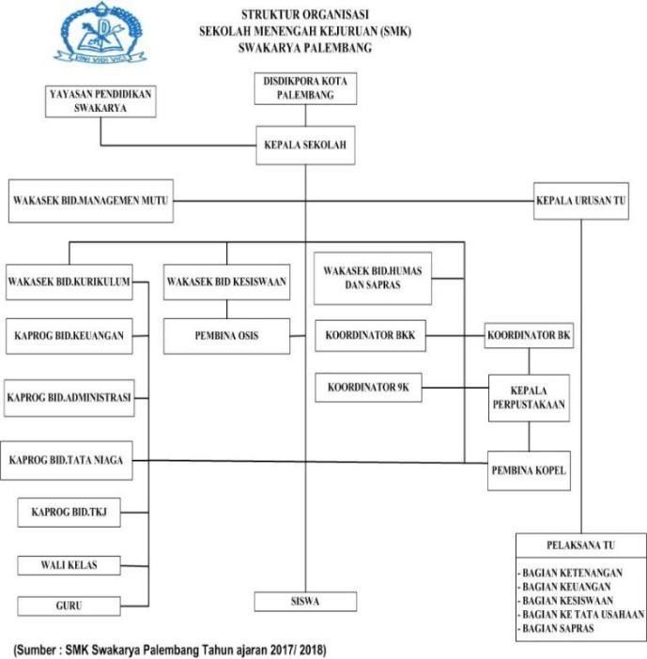

# **Gambar 2.1**Stuktur Organisasi SMK Swakarya Palembang

### 2.3.2 Tugas dan Wewenang

Berikut merupakan tugas dan wewenang dari setiap bagian yang berdasarkan struktur organisasi pada SMK Swakarya Palembang:

## 1. Kepala Sekolah

Adapun Tugas dan Wewenang Kepala Sekolah ialah sebagai berikut :

1. Merencanakan program kerja sekolah (mingguan, bulanan, semesteran, dan tahunan).
2. Meminitor dan membina pengelolaan KBM.
3. Mengkoordinir pelaksanaan ujian - ujian baik ujian sekolah maupun ujian nasional.
4. Mengkoordinir kegiatan kerja sama dengan pemda atau yayasan.
5. Mengkoordinir pelaksanaan BP/BK.
6. Merencanakan dan membina pengembangan profesi dan karir staff.
7. Merencanakan pengembangan, pendayagunaan dan pemeliharaan sarana dan prasarana sekolah.
8. Menyelenggarakan administrasi sekolah.
9. Mengkoordinir pengembangan kurikulum.
10. Mengevaluasi kegiatan program kerja sekolah.
11. Membuat laporan berskala/insidentil.
12. Membuat DP 3 Staff.
13. Mengkoordinir pelaksanaan penerimaan siswa baru.
14. Menjalin kerja sama atau hubungan baik dengan orang tua siswa melalui komite sekolah.
15. Menjalankan semua peraturan/instruksi dari lembaga yang lebih tinggi.
16. Mengatur pembagian tugas guru dan staff.
17. Membuat DP3 guru dan TU.
18. Membuat supervisi pelaksanaan tugas guru dan staff.
19. Menandatangani berkas-berkas dan dokumen yang berlaku untuk surat-surat dan berkas-berkas baik intern maupun ekstern.
20. Mengelola keuangan sekolah.
21. Membina dan mempromosikan guru dan staff.
22. Membina siswa dan mengeluarkan siswa sesuai aturan yang berlaku.
23. Rekrutmen tenaga kependidikan.
24. Mengusulkan pengangkatan atau pemberhentian tenaga kependidikan.
25. Pengusulan mutasi bagi tenaga kependidikan.

## 2. Kepala Urusan Tata Usaha

Adapun Tugas dan Wewenang Kepala Urusan Tata Usaha ialah sebagai berikut :

1. Menyusun program kegiatan ketata usahaan
2. Menginventaris kebutuhan pelaksanaan kegiatan tata usaha
3. Melaksanakan surat menyurat, kearsipan, kepegawaian dan keuangan
4. Merencanakan dan menyelesaikan kepangkatan guru dan pegawai
5. Melakukan penelitian pretasi kerja keryawan.
6. Melakukan pembinaan keryawan dan tata tertib **7)** Melaksanakan pengelolahan sistem adminitrasi tata usaha **8)** Melaksanakan rapat koordinasi.
7. Melaksanakan tugas lain yang ditetapkan kepala sekolah.
8. Mengkoordinir dan memonitor kegiatan urusan tata usaha, kepegawaian dan keuangan.
9. Memberikan instruksi dan memastikan dilaksanakannya instruksi

## 3. Wakasek Bid. Managemen Mutu

Adapun Tugas dan Wewenang Wakil Kepala Sekolah Bidang Managemen Mutu ialah sebagai berikut :

1. Menyusun program kerja tahunan.
2. Melaksanakan pembinaan dan koordinasi pelaksanaan sistem manajemen mutu.
3. Melakukan koordinasi penyusunan dokumen sistem manajemen mutu.
4. Mengkoordinasi pemeliharaan dokumen/rekaman. **5)**  Melaksanakan dan mengkoordinasikan administrasi sistem manajemen mutu.
5. Mengkoordinasikan pelaksanaan audit internal atau eksternal.
6. Melaporkan hasil pelaksanaan audit.
7. Mengkoordinir kegiatan tinjauan manajemen. **9)** Melaksanakan tugas lain yang ditetapkan oleh Kepala Sekolah yang berkaitan dengan penjaminan mutu diklat.
8. Menyusun dan mengembangkan dokumen.
9. Mengelola dan memelihara dokumen atau rekaman.
10. Melakukan penjaminan mutu proses dan hasil. **13)** Membantu Kepala Sekolah dalam mengendalikan proses pendidikan dan latihan.

## 4. Wakasek Bid. Kurikulum

Adapun Tugas dan Wewenang Wakil Kepala Sekolah Bidang Kurikulum ialah sebagai berikut :

1. Pencapaian target kurikulum.
2. Pelaksanaan ujian dan ulangan sesuai dengan jadwal yang ditentukan.
3. Mewakili kepala sekolah apabila tidak ada di tempat menyusun jadwal pelajaran.
4. Memberikan data tentang guru/pegawai kepada kepala sekolah.

## 5. Wakasek Bid. Kesiswaan

Adapun Tugas dan Wewenang Wakil Kepala Sekolah Bidang Kesiswaan ialah sebagai berikut :

1. Menyusun program kerja pembinaa siswa dan mengkoordinir pelaksanaannya.
2. Menyusun program kerja 7K serta mengkoordinasi pelaksanaannya dengan kordinator 7K.
3. Mengkoordinir pelaksanaan pemilihan pengurus OSIS, Pramuka, dan PMR serta kegiatan-kegiatan ekstra siswa.
4. Membina kepengurusan OSIS.
5. Mengkoordinir perencanaan dan pelaksanaan pemilihan calon siswa teladan, penerima beasiswa dan paskibra.
6. Membimbing atau mengawasi kegiatan OSIS,
7. Pramuka, dan PMR serta serta kegiatan-kegiatan ekstra siswa.
8. Mengevaluasi dan mengawasi pelaksanaan kegiatan luar sekolah.
9. Mengkoordinir kegiatan upacara sekolah/upacara nasional, apel pagi, kebersihan dan senam.
10. Membuat laporan berkala dan insidentil.
11. Mewakili kepala sekolah apabila tidak ada di tempat.
12. Menyusun daftar pembagian tugas siswa untuk memelihara kebersihan sekolah.
13. Menyusun daftar pembagian tugas guru untuk tugas pengawas kebersihan dan ketertiban sekolah.
14. Memilih siswa untuk penerimaan beasiswa, paskibra

serta siswa teladan.

1. Menyiapakan siswa untuk kegiatan ekstrakurikuler.
2. Membuat daftar pelaksana upacara disekolah.
3. Mengkoordinir pelaksana upacara sekolah.

## 6. Wakasek Bid. Sarana dan Prasarana

Adapun Tugas dan Wewenang Wakil Kepala Sekolah Bidang Sarana dan Prasarana ialah sebagai berikut :

1. Menyusun program kerja pengadaan pemanfaatan, pemeliharaan dan perawatan serta pengembangan sarana prasarana secara bulanan maupun tahunan.
2. Mengkoordinasikan penyusunan kebutuhan sarana prasarana.
3. Mengkoordinasikan pelaksanaan inventarisasi sarana dan prasarana.
4. Mengkoordinasikan pelaksanaan pengadaan bahan praktik siswa serta perlengkapan sekolah.
5. Mengkoordinasikan pemeliharaan, perbaikan, pengembangan dan penghapusan sarana.
6. Mengkoordinasikan pengawasan penggunaan sarana dan prasarana sekolah.
7. Mengkoordinir penggunaan ruang praktik.
8. Mendatai inventaris sekolah secara rutin.
9. Merencanakan pengadaan inventaris sekolah.
10. Mengusulkan penghapusan inventaris yang sudah tidak layak dipakai.
11. Mengadakan pengawasan penggunaan sarana prasarana.

## 7. Wakasek Bid. Humas

Adapun Tugas dan Wewenang Wakil Kepala Sekolah Bidang Humas ialah sebagai berikut :

1. Mengatur dan menyelenggarakan hubungan sekolah dengan orang tua/wali siswa.
2. Membina hubungan sekolah dengan komite sekolah.
3. Membina pengembangan hubungan antar sekolah dengan lembaga - lembaga pemerintahan, dunia usaha dan lembaga sosial lainnya.
4. Menyusun laporan pelaksanaan hubungan masyarakat secara berkala.
5. Membantu pemimpin yang karena tugas-tugasnya tidak dapat langsung memberi informasi kepada masyarakat atau pihakpihak yang memerlukannya.
6. Membantu kepala sekolah mempersiapkan bahan-bahan tentang permasalahan dan informasi yang akan disampaikan.

## 8. Pembina Osis

Adapun Tugas dan Wewenang Pembina Osis ialah sebagai berikut :

1. menyusun Program Kerja dan Jadwal Kegiatan.
2. Wajib hadir membimbing, membina, dan mengawasi setiap kegiatan siswa asuhannya didalam maupun di luar lingkungan sekolah.
3. Bersama Wakil Kepala Sekolah, BP/BK menegakan disiplin dan Tata Tertib siswa.
4. Bersama Waka Kesiswaan mengatur, menyelenggarakan Upacara Bendera Setiap hari Senin, dan Upacara Hari Besar Nasional.
5. Membina, membimbing siswa dalam keikutsertaan dalam kegiatan lomba-lomba didalam maupun di luar sekolah.
6. Membina dan membimbing siswa dalam kegiatan hari besar keagamaan.
7. Membina dan membimbing setiap kegiatan Musyawarah Perwakilan Kelas dan OSIS.
8. Bersama BP/BK menangani siswa yang bermasalah.
9. Bersama Pembina Lingkungan Hidup mengatur dan mengawasi kegiatan kebersihanblingkungan sekolah.

## 9. Koordinator BK

Adapun Tugas dan Wewenang Koordinator BK ialah sebagai berikut :

1. Pengembangan kehidupan pribadi, yaitu bidang pelayanan yang membantu peserta didik dalam memahami, menilai bakat dan minat.
2. Pengembangan kehidupan sosial, yaitu bidang pelayanan yang membantu peserta didik dalam memahami dan menilai serta mengembangkan kemampuan hubungan sosial dan industrial yang harmonis, dinamis, berkeadilan dan bermartabat.
3. Pengembangan kemampuan belajar, yaitu bidang pelayanan yang membantu peserta didik mengembangkan kemampuan belajar untuk mengikuti pendidikan sekolah/madrasah secara mandiri.
4. Pengembangan karir, yaitu bidang pelayanan yang membantu peserta didik dalam memahami dan menilai informasi, serta memilih dan mengambil keputusan karir.
5. Mengkoordinir penyelenggaraan bimbingan konseling atau bimbingan kejuruan Meningkatkan pelaksaaan pelayanan bimbingan konseling atau bimbingan kejuruan.

## 10. Koordinator 9K

Adapun Tugas dan Wewenang Wakil Kepala Sekolah Bidang Sarana dan Prasarana ialah sebagai berikut :

1. Memastikan terjalannya program 9k di sekolah.
2. Mengawasi suasana 9k di sekolah.
3. Memberi masukan ke kepala sekolah agar terjalannya program 9k di sekolah.

## 11. Kepala Perpustakaan

Adapun Tugas dan Wewenang Kepala Perpustakaan ialah sebagai berikut :

1. Merencanakan pengadaan buku-buku pustaka/media cetak.
2. Pengurusan pelayanan perpustakaan.
3. Perencanaan pengembangan perpustakaan
4. Memelihara dan perbaikan buku – buku / bahan pustaka/media elektronik.
5. Inventarisasi dan pengadministrasian bukubuku/bahan pustaka/media elektronika.
6. Melakukan layanan bagi siswa, guru, dan tenaga kependidikan lainnya, serta masyarakat.
7. Menyusun tata tertib perpustakaan.
8. Menyusun laporan pelaksanaan kegiatan perpustakaan secara berkala

## 12. Pembina Kopel

Adapun Tugas dan Wewenang Pembina Kopel ialah sebagai berikut :

1. Mengawasi kegiatan kopel sekolah
2. Memberi Contoh kegiatan kopel sekolah
3. Menjaga kegiatan kopel sekolah
4. Memberi Masukan kegiatan kopel sekolah
5. Membuat Laporan Kegiatan

## 13. Wali Kelas

Adapun Tugas dan Wewenang Wakil Kelas ialah sebagai berikut :

1. Mewakili orang tua/wali siswa dalam lingkungan sekolah.
2. Membantu pengembangan potensi siswa.
3. Membantu menyelesaikan masalah-masalah siswa.
4. Membina suasana kekeluargaan di kelas.
5. Membuat peta kelas (kondisi dan latar belakang siswa).
6. Merekap jurnal kelas dan daftar hadir siswa.
7. Mengisi DKN (leger), rapor dan membagikan, menerima pengembalian serta menyimpan rapor.
8. Menjaga dan memelihara lingkungan kelas.
9. Membimbing siswa.
10. Mengusulkan beasiswa.

## 14. Guru

Adapun Tugas dan Wewenang Guru ialah sebagai berikut :

1. Merencanakan pembelajaran, melaksanakan pembelajaran bimbingan yang bermutu, menilai dan mengevaluasi hasil pembelajaran/bimbingan, serta melaksanakan pembelajaran perbaikan dan pengayaan.
2. Meningkatkan dan mengembangkan kualifikasi akademik dan kompetensi secara berkelanjutan sejalan dengan perkembangan ilmu pengetahuan, teknologi, dan seni.
3. Bertindak obyektif dan tidak diskriminatif atas pertimbangan jenis kelamin, agama, suku, ras, dan kondisi fisik tertentu, latar belakang keluarga, dan status sosial ekonomi peserta didik dalam pembelajaran.
4. Menjunjung tinggi peraturan perundang - undangan, hukum, dan kode etik Guru, serta nilai agama dan etika.
5. Memelihara dan memupuk persatuan dan kesatuan bangsa.
6. Guru berwenang memilih dan menentukan materi, strategi, metode, media pembelajaran/bimbingan dan alat penilaian atau evaluasi dalam melaksanakan proses pembelajaran bimbingan untuk mencapai hasil pendidikan yang bermutu sesuai dengan kode etik profesi Guru.
7. Memberi penilaian hasil belajar.
8. Memberi sanksi dan penghargaan kepada siswa.

### 2.4 Unit Kerja

Kegiatan Kerja Praktek dilakukan di SMK Swakarya Palembang dari tanggal 17 Januari - 17 Februari 2022, yang ditempatkan diruangan Guru Sekolah yang mana ruangan tersebut tempat pusat pengelolaan baik dari siswa, guru, pegawai, maupun terkait data sekolah lainnya. Dengan jam kerja mulai dari jam

07.30 sampai 13.30.

#### 2.4.1 Prosedur Unit Kerja

Adapun prosedur yang diberikan oleh Wakasek Bid Kurikulum selaku pembimbing kerja praktek pada saat kerja praktek di SMK Swakarya Palembang sebagai berikut :

1. Jadwal kerja praktek berlaku 6 hari dalam seminggu, yaitu hari senin sampai hari sabtu
2. Mahasiswa memiliki jam kerja mulai dari pukul 07.30 s/d 13.30
3. Mahasiswa diizinkan tidak masuk kerja praktek apabila ada kegiatan atau keperluan dikampus
4. Jika tidak ada kerjaan yang diberikan, maka mahasiswa boleh mencari data ataupun mengerjakan project laporan

#### 2.4.2 Kegiatan Kerja Yang Dilakukan

Adapun kegiatan kerja yang dilakukan selama kerja praktek ialah sebagai berikut :

1. Pembagian unit kerja yang diberikan oleh pembimbing kerja
2. Praktek di SMK Swakarya Palembang
3. Membantu perbaikan kabel LAN pada lab komputer jurusan
4. AKL (Akutansi dan Keuangan Lembaga)
5. Membantu menginput data raport siswa ke dalam excel
6. Memperbaiki laptop Dinas Kepala Sekolah
7. Membantu persiapan dan jalanya acara workshop PKM Dosen

UIGM di SMK Swarkarya Palembang

#### 2.4.3 Dokumentasi Kegiatan Kerja Praktek

Adapun dokumentasi selama kegiatan kerja praktek di SMK

Swakarya Palembang sebagai berikut :

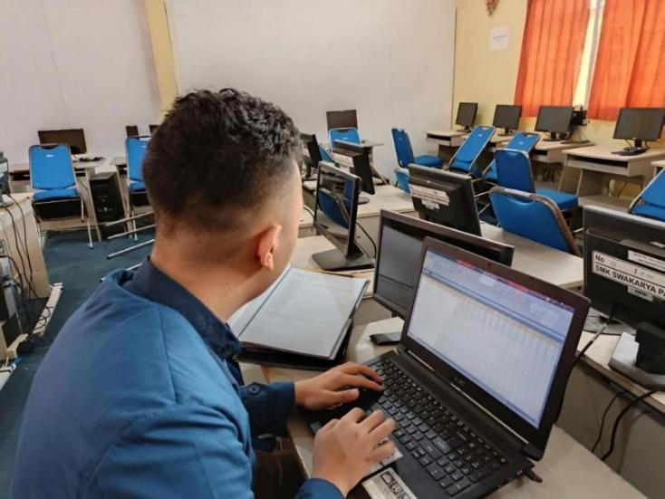

# **Gambar 2.2** Input data raport siswa

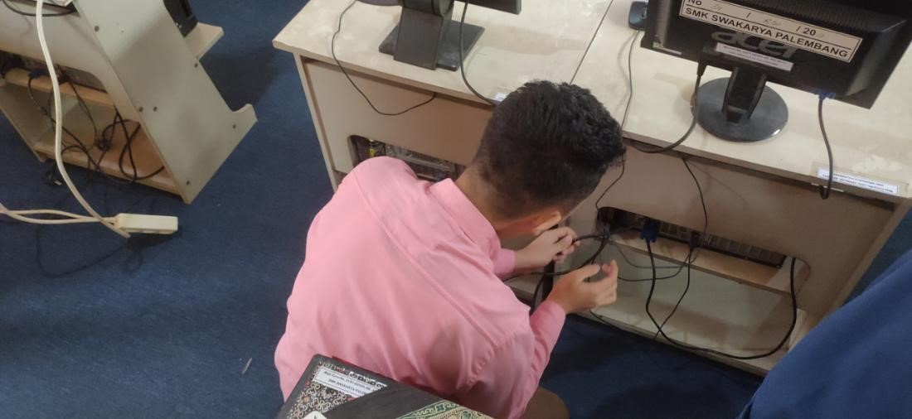

# **Gambar 2.3** Membantu perbaikan managemen kabel lan lab

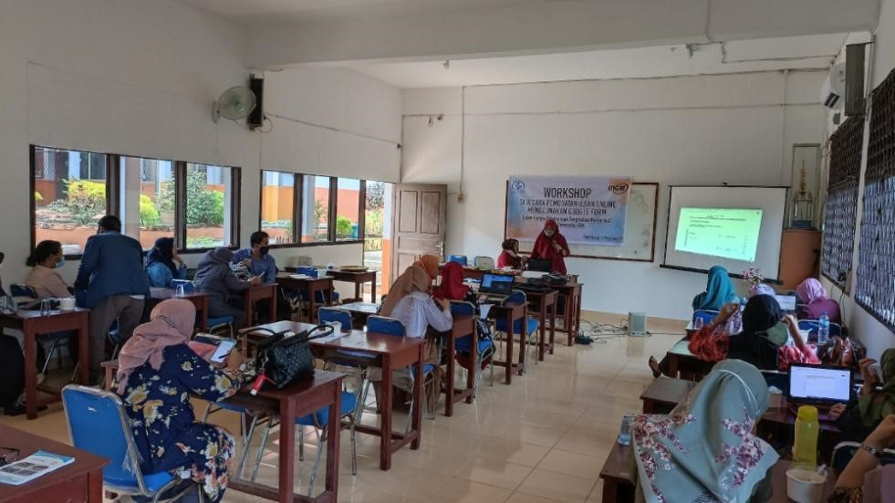

# **Gambar 2.4** Membantu jalannya acara PKM dosen UIGM

**BAB III LANDASAN TEORI**

## 3.1 Teori Umum

### 3.1.1 Cloud Computing

Cloud Computing adalah sebuah model komputasi atau computing, dimana sumber daya seperti *processor / computing power, storage, network,* dan *software* menjadi abstrak dan diberikan sebagai layanan di jaringan / *internet* menggunakan pola akses *remote*. Model *billing* dari layananin umumnya mirip dengan modem layanan publik. Ketersediaan *on-demand* sesuai kebutuhkan, mudah untuk di kontrol, dinamik dan skalabilitas yang hampir tanpa *limit* adalah beberapa atribut penting dari *cloud computin.* Sebuah setup infrastuktur model *cloud computing* biasanya dikenal sebagai *cloud. (*Kholil & Mu’min, 2018)

### 3.1.2 Private Cloud

*Private cloud* adalah layanan *cloud computing* yang disediakan untuk memenuhi kebutuhan internal dari suatu organisasi atau perusahaan. Biasanya Departemen IT bertanggung jawab sebagai *service provider* (penyedia layanan), dan departement lain menjadi *service consumer.* Sebagai *service provider*, tentu saja Departemen IT harus bertanggung jawab supaya layanan bisa berjalan dengan baik sesuai dengan standar kualitas layanan yang ditentukan oleh perusahaan, baik infrastruktur, platform, maupun aplikasi yang ada. (Sharif J, 2015)

### 3.1.3 Cloud Storage

*Cloud storage* adalah layanan penyimpanan *file* di *internet* yang mana *file* yang disimpan dapat dikelola dari mana saja selama penggunanya terhubung ke *cloud storage* melalui *internet.* (Kholil & Mu’min, 2018)

## 3.2 Teori Khusus

### 3.2.1 *Virtual Private Server*

*VPS (Virtual Private Server)* adalah teknologi *virtualisasi server*. Sebuah *physical server* dibagi menjadi beberapa *private server* sehingga setiap *VPS* terlihat dan bekerja seperti sebuah *server* mandiri yang sebenernya. Setiap *VPS* memiliki *Full Root Access*, Sistem Operasi, dan pengaturan sendiri untuk inti *script, users,* pemrosesan*, filesystem*, dan sebagainya termasuk *resources server* seperti *cpu* dan *ram*  sendiri. (Eka P. R, Rachman A & Wahyu H. T, 2010)

### 3.2.2 *Linux*

*Linux* adalah nama yang diberikan kepada sistem operasi komputer bertipe *Unix. Linux* merupakan salah satu contoh hasil pengembangan perangkat bebas dan sumber terbuka utama. Seperti perangkat lunak bebas dan sumber terbuka lainnya pada umumnya, kode sumber *Linux* dapat dimodifikasi, digunakan, dan didistribusikan kembali secara bebas oleh siapa saja. (Husen Z & M Syukri Surbakti S.M, 2020)

#### 3.2.2.1 *Ubuntu*

*Ubuntu* adalah salah satu distribusi Linux yang berbasiskan Debian dan didistribusikan menjadi perangkat lunak sistem operasi yang bebas. Secara singkat dan jelas yaitu Ubuntu adalah sejenis sistem operasi yang berbasiskan Linux Debian. (Husen Z & M Syukri Surbakti S.M, 2020)

### 3.2.3 *Web Server*

*Web server* adalah sebuah sistem yang menyediakan tempat bagi halaman *web* agar dapat diakses oleh *web client/browser*. Karena menggunakan arsitektur client - server, maka web server bertindak sebagai pihak yang menyediakan halaman *web* kepada *client.* *Web server* dapat menerima permintaan *HTTP* dan kemudian merespon dengan mengirimkan kode-kode *HTML*. (Komputer, 2011).

#### 3.2.3.1 *Apache*

*Apache* merupakan *web server* terbaik berdasarkan riset dari *Netcraft* dengan pengguna terbanyak. Kelebihannya dengan tingkat kehandalan dan kestabilan yang tinggi serta fitur - fitur yang terbilang sangat lengkap membuat banyak pengguna mempercayakan *Apache* sebagai *web server. Apache* bersifat *open source* yang membuat para pengguna *web server* memfavortikan dan banyak dukungan - dukungan yang datang dari komunitas dan sponsor ikut mengembangkan *web server* sehingga menjadi *web server* ini semakin handal, Apache dapat berjalan pada sistem operasi berbasis *Windows* dan *Unix*. (Irawan, A., Purnama Sari, A., & Bahri, S, 2019)

### 3.2.4 *MySQL*

*MySQL* merupakan software *RDMS (Relational Database*

*Management System)* atau *server database* yang mengelola database dengan sangat cepat, dapat menampung data dalam jumlah sangat besar, dapat diakses oleh banyak *user* (*multi-user*), dan dapat melakukan suatu proses secara sinkron atau berbarengan (*multi-threaded*). (Raharjo B, 2015)

### 3.2.5 *PHP*

*PHP* adalah bahasa pemograman *web server - side* yang bersifat *open source, PHP* juga merupakan script yang terintegrasi dengan *HTML* dan berada pada *server (server side HTML embedded script), PHP* juga merupakan *script* yang digunakan dalam membuat halaman *website* yang sangat dinamis, dinamis berarti halaman tampilan yang akan ditampilkan dibuat saat halaman itu diminta oleh *client*. (Bhakti R, 2016)

### 3.2.6 Jaringan Komputer

Jaringan komputer adalah sekelompok komputer otonom yang saling berhubungan satu sama lain menggunakan protokol komunikasi melalui media komunikasi sehingga dapat saling berbagi informasi, aplikasi, dan perangkat keras secara bersama - sama. (Widodo C, Yana M, & Agung H, 2018)

#### 3.2.6.1 Topologi Jaringan

Topologi jaringan adalah salah satu aturan bagaimana menghubungkan komputer (node) satu sama lain secara fisik dan pola hubungan antara komponen - komponen yang berkomunikasi melalui media atau peralatan jaringan, seperti *server, workstation, hub / switch,* dan pemasangan kabel (media transmisi data). (Widodo C, Yana M, & Agung H, 2018)

### 3.2.7 *Nextcloud*

*Nextcloud* adalah *suite software client-server* untuk menciptakan layanan *file hosting* dan menggunakan mereka. Secara fungsional sangat mirip dengan banyak digunakan *Dropbox*, dengan perbedaan fungsional utama adalah bahwa *Nextcloud* adalah gratis dan *open source*, dan sehingga memungkinkan siapa saja untuk menginstall dan mengoperasikan tanpa biaya pada *server* pribadi. (Irawan A, Sari A. P & Bahri S, 2019)

**BAB IV ANALISA HASIL KERJA PRAKTEK**

## 4.1 Penerapan Layanan *Private Cloud Storage*

Penerapan layanan *private cloud* *storage* di SMK Swakarya Palembang dilakukan dengan menggunakan sebuah layanan *private cloud* yaitu *nextcloud* dengan sistem operasi *Ubuntu*, yang mana aplikasi *nextcloud* tersebut akan dilakukan proses instalasi pada sistem operasi *Ubuntu* yang merupakan sistem operasi yang digunakan pada *server.* Dengan diterapkannya layanan tersebut yang akan menjadikan sentralisasi penyimpanan data baik data terkait sekolah ataupun lainnya, yang dapat dilakukan dengan mudah dan dimana saja hanya bermodalkan *gadget* yang dimiliki terhubung dengan *internet*.

## 4.2 Perancangan Sistem

### 4.2.1 Spesifikasi *Hardware*

Dalam melakukan penerapan layanan *private cloud storage* membutuhkan sebuah server yang dapat diakses oleh publik atau semua orang dengan mudah, maka untuk hal tersebut dibutuhkan sebuah *VPS* (*Virtual Private Server*) yang disewakan oleh provider idcloudhost dengan spesifikasi *hardware* sebagai berikut :

Tabel 4.1 Spesifikasi hardware

|  |  |  |
| --- | --- | --- |
| No | Nama Komponen | Spesifikasi |
| 1 | Processor | 2 VCPU |
| 2 | RAM | 2 GB |
| 3 | Penyimpanan | 40 GB SSD |
| 4 | IP Public | 103 |

### 4.2.2 Spesifikasi *Software*

Adapun dalam menjalankan sebuah *server* kita juga memerlukan beberapa *software* baik dalam menjalankan *sever* maupun dalam menunjang kinerja layanan *private cloud* berikut merupakan *software* yang diguanakan :

**Tabel 4.2** Spesifikasi Software

|  |  |  |
| --- | --- | --- |
| No | Nama Software | Spesifikasi |
| 1 | Sistem Operasi Server | Ubuntu 21.04 |
| 2 | Web Server | Apache |
| 3 | Database | Mariadb |
| 4 | Interpreter | PHP 7.4 |
| 5 | Remote Device | SSH |
| 6 | Layanan Private Cloud | Nextcloud |

### 4.2.3 Topologi Jaringan

Dalam perancangan sebuah layanan sistem kita juga memerlukan topologi jaringan sebagai desain atau bentuk jaringan yang ada pada SMK Swakarya maupun topologi jaringan yang nantinya akan digunakan untuk layanan *private cloud storage.*

**4.2.3.1 Topologi SMK Swarkarya Palembang** Adapun topologi jaringan yang digunakan pada SMK Swakarya Palembang ialah sebagai berikut: yang mana SMK Swakarya Palembang berlangganan dengan ISP (*Internet Service Provider*) Indihome sebagai penyedia layanan *internet,* lalu *modem router* yang diberikan Indihome terhubung ke *switch* yang berfungsi untuk membagi jaringan ke ruangan yang membutuhkan konektivitas jaringan ke komputer yang ada, dan *access point* berfungsi untuk memberikan konektivitas jaringan berupa *wireless* ke *laptop dan* *smartphone.*

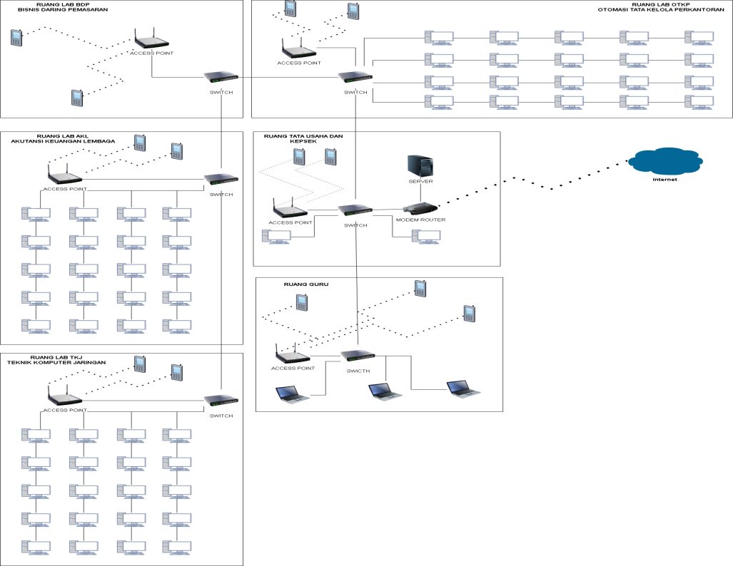

# **Gambar 4.1** Topologi Jaringan SMK Swakarya Palembang

**4.2.3.2 Topologi Cloud Storage**

Adapun Topologi yang digunakan untuk *Private Cloud Storage* ialah topologi jaringan publik atau topologi *internet* yang artinya, kita dapat dengan mudah mengakses *Cloud Storage* tanpa perangkat atau cara tambahan, yang mana kita hanya membutuhkan akses *internet* baik melalui jaringan *wifi* maupun jaringan *seluler* dengan itu kita dapat mengakses *Cloud Storage* kapan pun dan dimana pun itu.

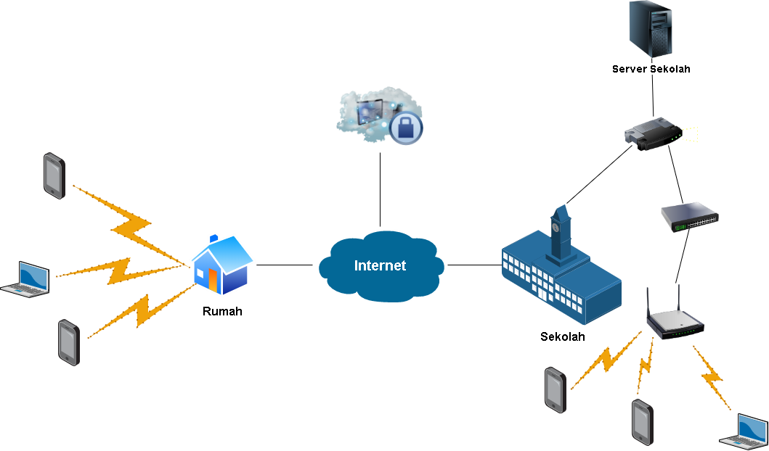

# **Gambar 4.2** Topologi Cloud Storage

## 4.3 Tahapan Instalasi dan Konfigurasi *Cloud Storage*

### 4.3.1 Tahapan Instalasi *Nextcloud*

Sebelum melakukan instalasi *Nextcloud,* kita perlu mengakses *VPS* yang telah di sewa pada *idCloudHost* dengan melalui ssh yang telah terinstall pada *ubuntu* di *VPS* tersebut. Kita mengakses nya menggunakan aplikasi *putty* dengan cara memasukan *IP Public VPS* tersebut, lalu masukan *username* serta *password* akun pada *ubuntu.*

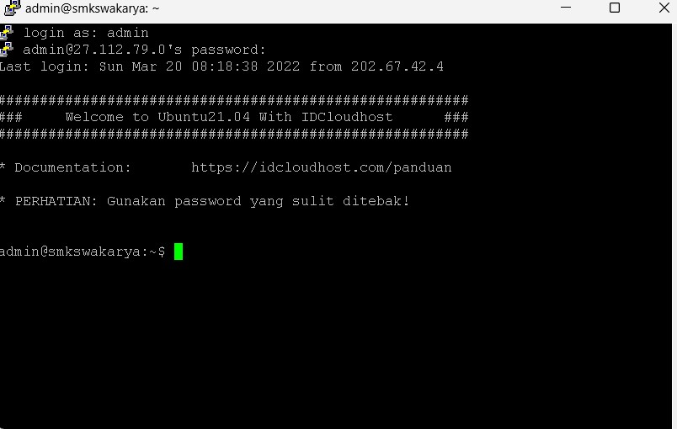

# **Gambar 4.3** Login ubuntu dengan ssh

Pada gambar 4.3 kita telah berhasil login ke ubuntu melalui ssh, setelah itu kita melakukan *update repository ubuntu* dengan perintah *“apt update”.*

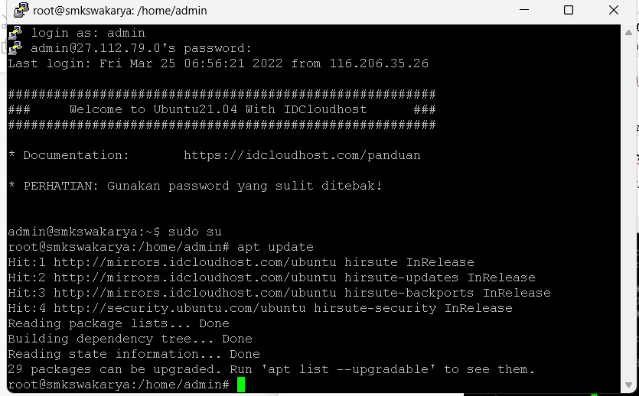

# **Gambar 4.4** Update repository ubuntu

Setelah berhasil melakukan update repository, selanjutnya kita akan melakukan instalasi *package LAMP* (*Apache, MariaDB, PHP*) *server* beserta modul *PHP* tambahan lainnya dengan perintah “ *apt install apache2 libapache2mod-php php mariadb-server php-gd php-mysql php-curl php-json php-gmp phpbcmath php-xml php-mbstring php-intl php-imagick php-zip bzip2 unzip* “ lalu tekan y dan *enter*.

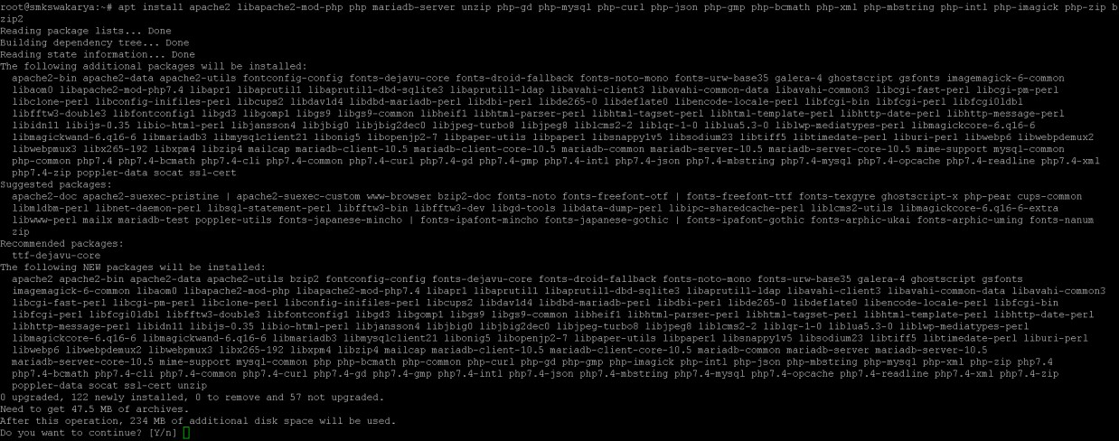

# **Gambar 4.5** Menginstalasi package LAMP

Setelah proses instalasi selasai sekarang kita melakukan konfigurasi pada file *php.ini* dengan perintah “ *nano /etc/php/7.4/apache2/php.ini “* setelah file nya terbuka lalu cari teks *memory_limit* ganti dari 128M menjadi 512M, terakhir klik ctrl+x lalu y dan enter, maka file *php.ini* telah tersimpan.

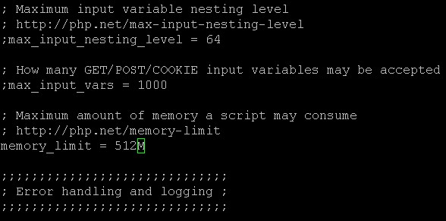

# **Gambar 4.6** Konfigurasi file php.ini

Setelah ada perubahan pada file *php.ini* kita perlu melakukan *restart* terhadap apache webserver dengan perintah “*systemctl restart apache2“* dan masukan perintah “*systemctl status apache2“* untuk mengecek status *webserver* kita.

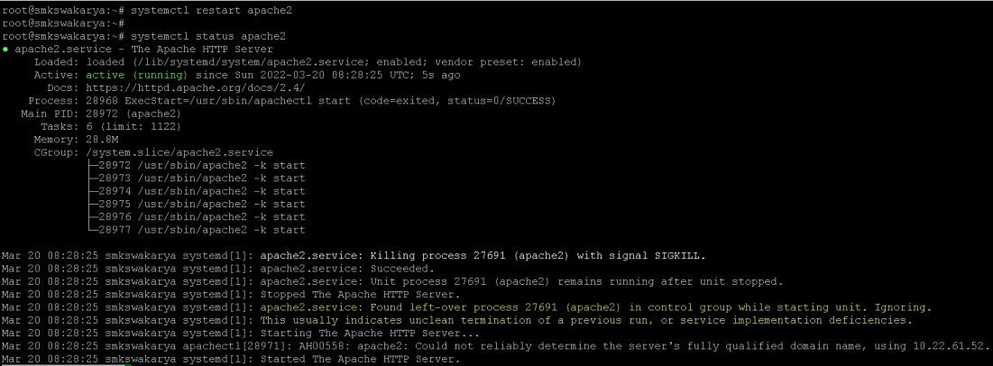

# **Gambar 4.7** Melakukan restart apache

Lalu sekarang kita membuat *database* untuk *file Nextcloud* dan data lainnya yang disimpan didalam *database,* pertama kita login dulu ke mysql dengan perintah “ *mysql -u root -p* ” lalu masukan password user *ubuntu* anda, setelah itu kita akan membuat *database* dengan nama *db_cloudrive* dengan perintah “ *create database db_cloudrive;* ” lalu enter, lalu kita akan membuat *user database* beserta *password* dan hak aksesnya dengan perintah “ *grant all on db_cloudrive.*to*

*‘cloud_user’@’localhost’ identified by ‘smkswakaryabisa’;* “ dan terakhir untuk menyimpan perubahan tersebut kita memasuk perintah “ *flush privileges;* “ setelah itu lakukan *exit’.*

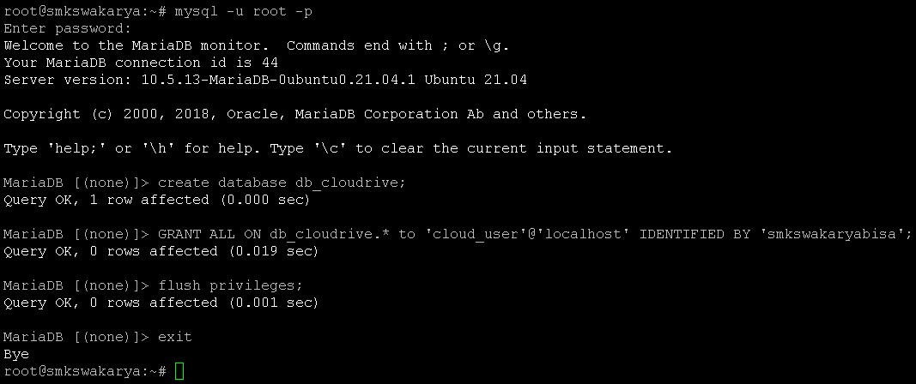

# **Gambar 4.8** Membuat database cloud storage

Sekarang kita akan melakukan *download file Nextcloud* dengan perintah *“ wget https://download.nextcloud.com/server/releases/nextcloud-23.0.1.zip “*

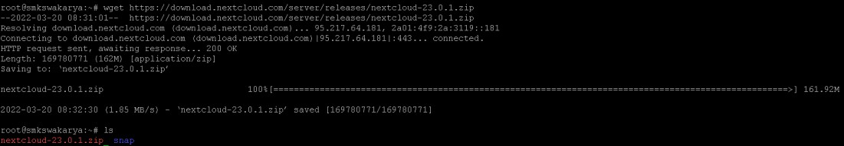

# **Gambar 4.9** Mendowload file nextcloud

Setelah *download file Nextcloud* selesai sekarang ekstrak file tersebut dengan perintah “ *unzip nextcloud-23.0.1.zip -d /var/www/html/ “*



# **Gambar 4.10** Mengekstrak file nextcloud

Setelah *file Nextcloud* diekstrak sekarang kita mengatur izin direktori ke user dan grup dengan perintah “ *chown -R www-data:www-data*

*/var/www/html/nextcloud “,* lalu mengatur izin baca serta eksekusi ke seluruh pengguna dengan perintah *“ chmod -R 775 /var/www/html/nextcloud* “



# **Gambar 4.11** mengatur izin dan akses user file

Setelah itu kita buat *file* konfigurasisebagai *virtual host* untuk *nextcoud*, untuk membuat *file* konfigurasi *nextcloud.conf* dengan perintah “*nano*

*/etc/apache2/sites-available/nextcloud.conf “,* setelah itu isi *file* konfigurasi tersebut seperti gambar lalu terakhir simpan *file* konfigurasi dengan cara *ctrl + x* lalu y dan *enter.*

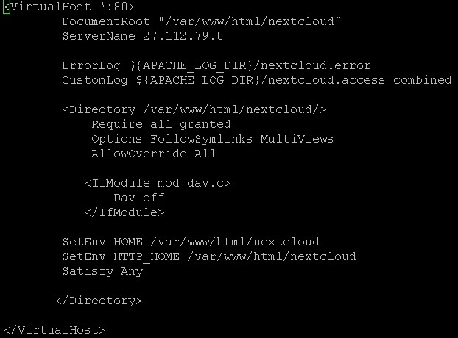

# **Gambar 4.12** Melakukan konfigurasi virtualhost

Setelah itu kita harus mengaktifkan *file* konfigurasi *virtual host* tadi dengan perintah “ *a2ensite nextcloud.conf* ” lalu kita juga harus mengaktifkan beberapa modul tambahan untuk *apache webserver* dengan perintah “ *a2enmod rewrite headers dir mime env setenvif ssl*  ” dan terakhir kita lakukan *restart apache* untuk mengaktifkan pembaruan pada *apache webserver* dengan perintah “ *systemctl restart apache2”*

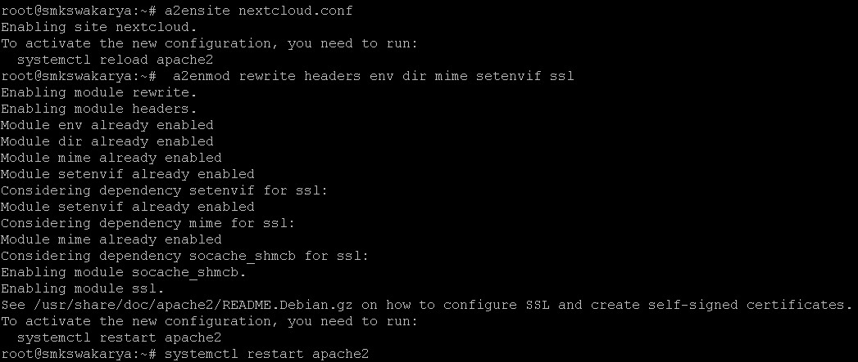

# **Gambar 4.13** mengaktifkan config virtualhost nextcloud

Sekarang buka *web browser* yang dimiliki bisa itu *chrome, mozila firefox,*dll lalu masukan *domain* atau *IP Address* di *browser* anda.

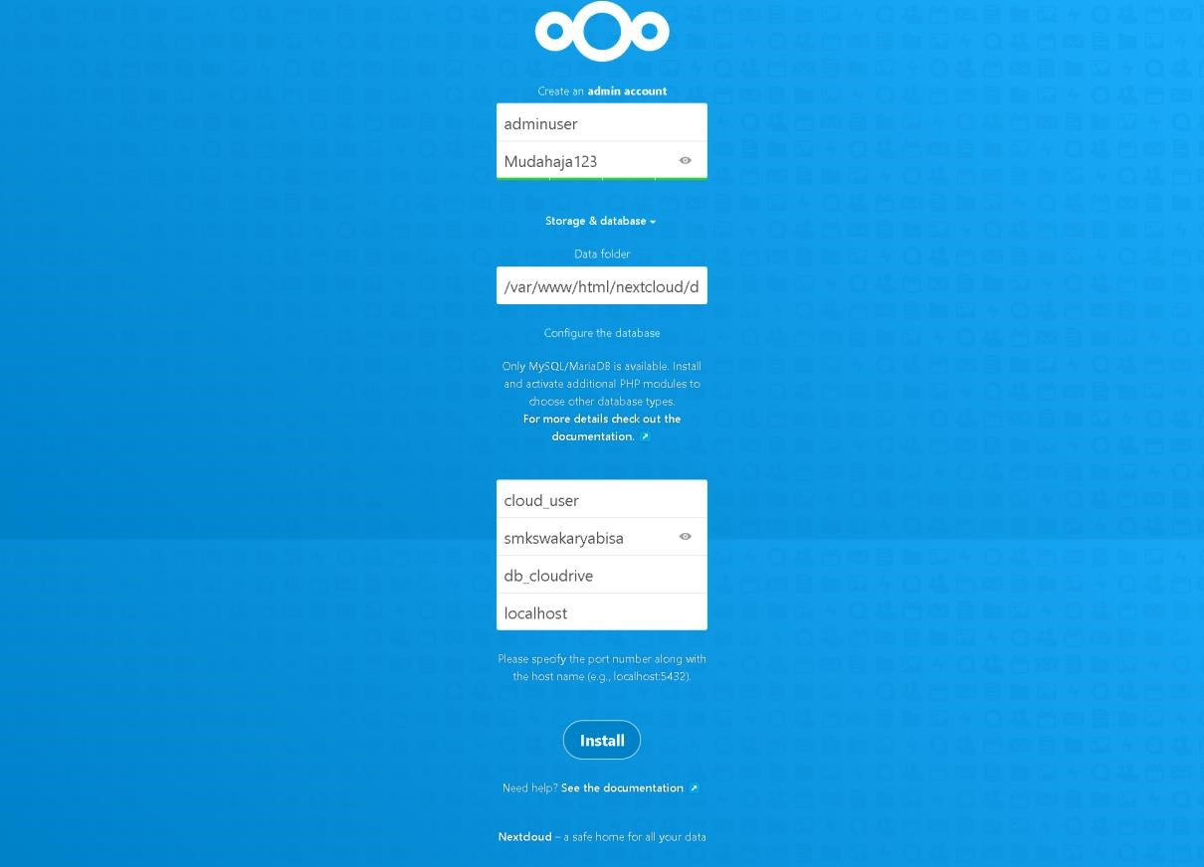

# **Gambar 4.14** Konfigurasi database pada halaman web nextcloud

Setelah anda masukan *IP Address* atau *domain* pada *browser* anda maka akan tampil seperti gambar 4.14 lalu pada bagian atas kita disuruh isi *username* serta *password* untuk *admin account,* dan pada bagian kita isi *user database, password database,* serta *nama database* seperti yang telah kita buat pada gambar 4.8 lalu klik *install* dan tunggu proses nya selesai

Pada gambar 4.15 dibawah ini kita klik *install recommend apps* yang akan dengan mudah menginstall aplikasi yang memudahkan dalam menggunakan layanan *cloud storage* lalu tunggu hingga selesai.

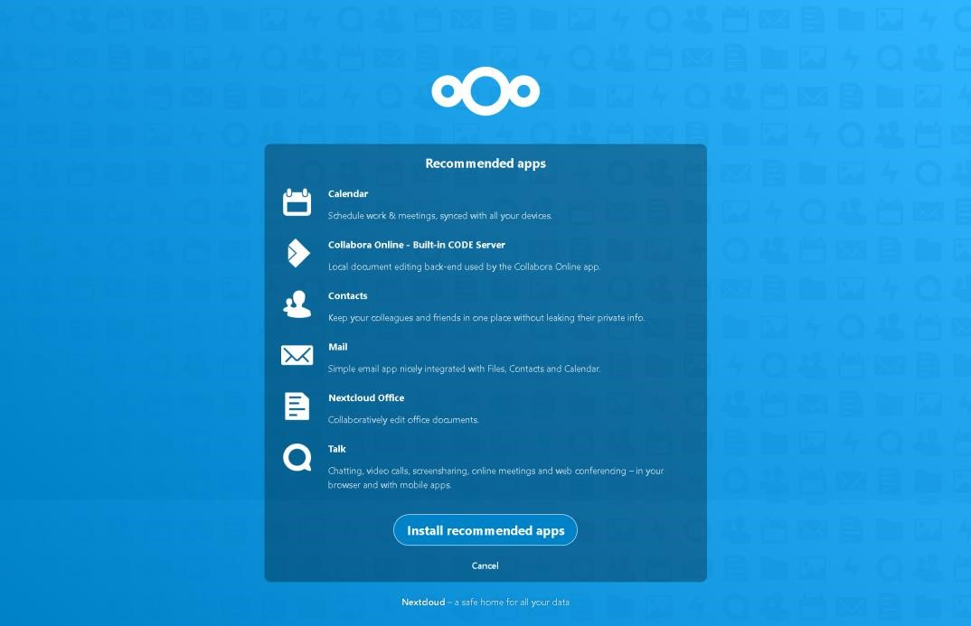

# **Gambar 4.15** Install recommended apps

Setelah selesai maka akan tampil halaman *dashboard* dari layanan *cloud storoge* yang telah kita buat sebelumnya dan dapat dilihat pada gambar 4.16 dibawah ini.

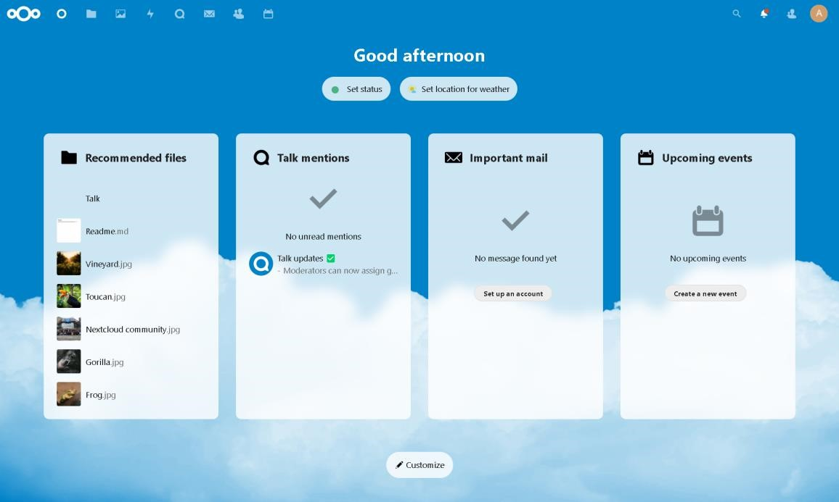

# **Gambar 4.16** Halaman dashboard

### 4.3.2 Tahapan Pembuatan *user* dan grup

Setelah berhasil melakukan instalasi beserta konfigurasi pada layanan *cloud storage* sekarang kita akan membuat *user* yang akan digunakan guru maupun jajaran staff SMK Swarkarya Palembang dalam menyimpan dokumen sekolah, pribadi, maupun *backup data.*

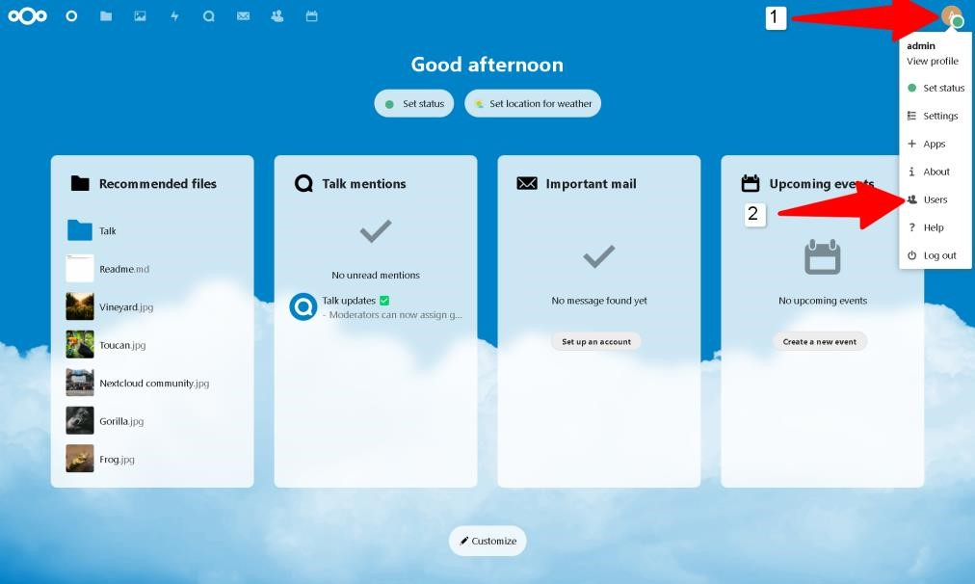

# **Gambar 4.17** Cara masuk ke menu user

Untuk membuat *user* pada halaman *dashboard* klik foto profil admin, lalu klik menu *users* untuk menampilkan halaman pembuatan *user* dan *group.*

# **Gambar 4.18**Tampilan menu user

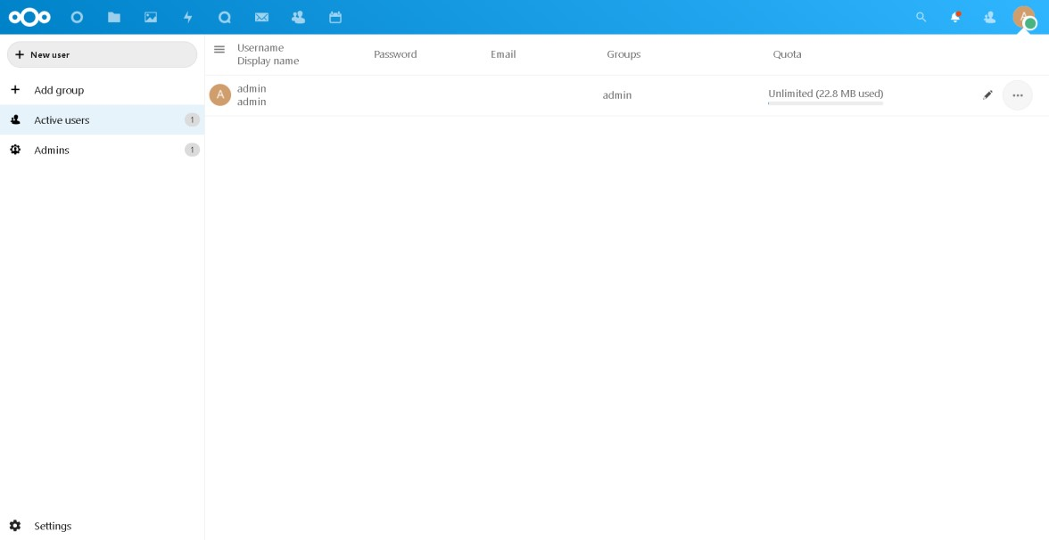

Pada gambar 4.18 merupakan tampilan halaman pembuatan *user* dan grup, untuk membuat grup klik *new group* lalu masukan nama grup lalu tekan tombol panah seperti pada gambar 4.19 dibawah ini.

# **Gambar 4.19** Pembuatan grup

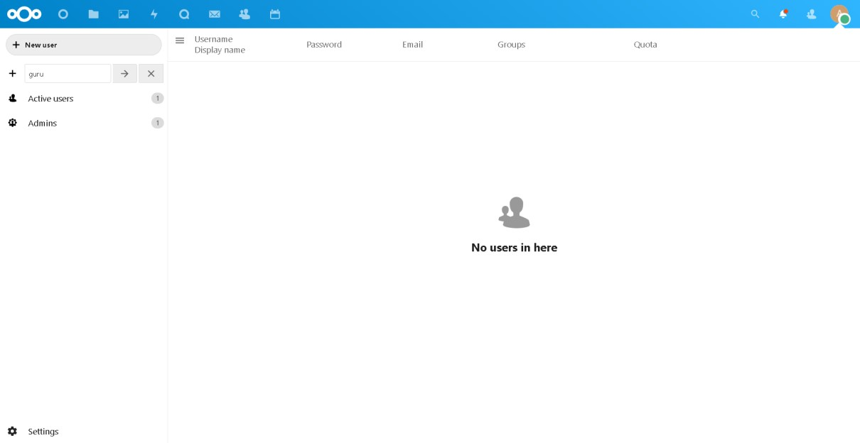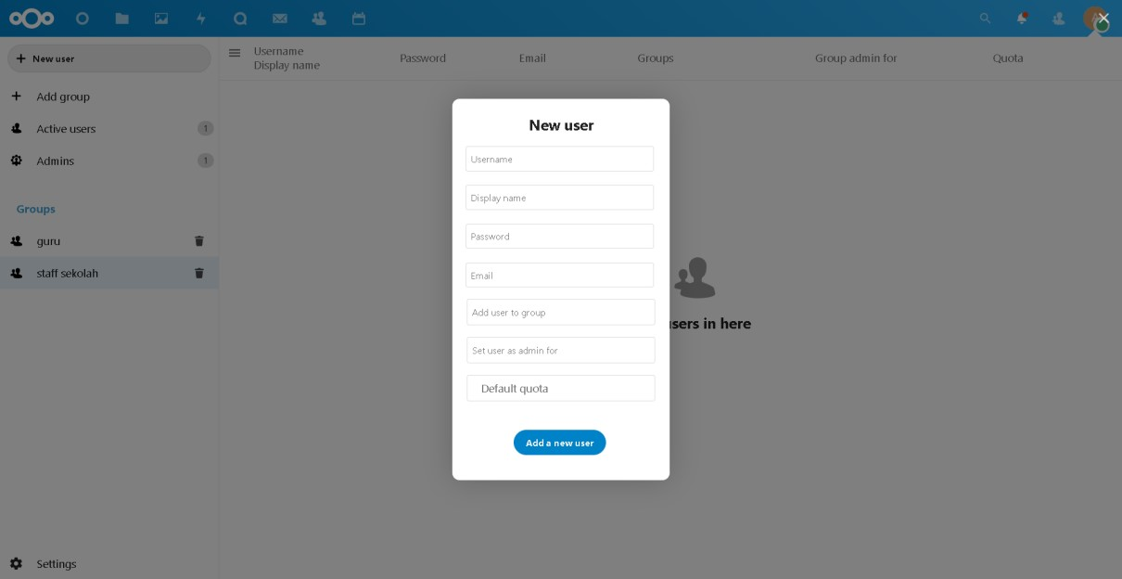

# **Gambar 4.20** Pembuatan User

Klik *new user* apabila ingin membuat user, maka akan tampil form *new user* kemudian isi *username, display name, password, email, add user to grup* , dan isi kapasistas penyimpan *user* lalu klik *add new user*.

## 4.4 Tahapan Pengujian Layanan *Cloud Storage*

Pada tahapan ini kita akan melakukan pengujian terhadap layanan *cloud storage* yang sebelumnya telah kita instalasi serta konfigurasi, untuk melakukan pengujian kita dapat mengaksesnya melalui *browser* yang ada pada *gadget* yang dimiliki, seperti *laptop, computer,* maupun *smartphone.*

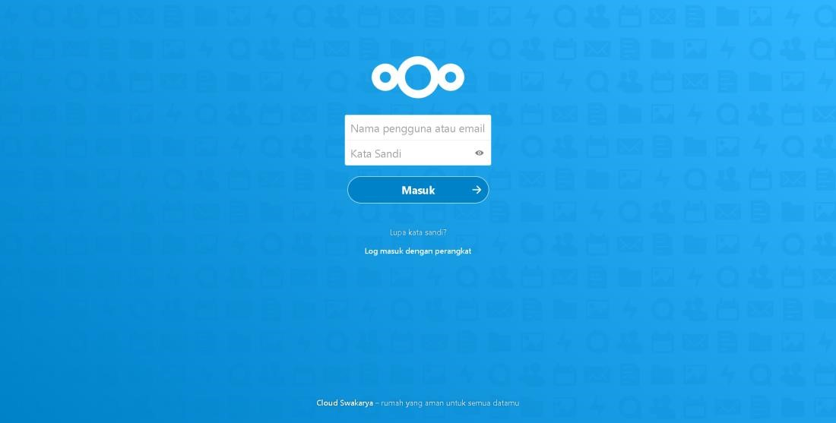

# **Gambar 4.21** Halaman Login

Pada gambar 4.21 kita diminta untuk melakukan *login* menggunakan akun yang telah kita miliki, dengan memasukan nama pengguna atau *e-mail* dan *password* akun setelah itu klik masuk.

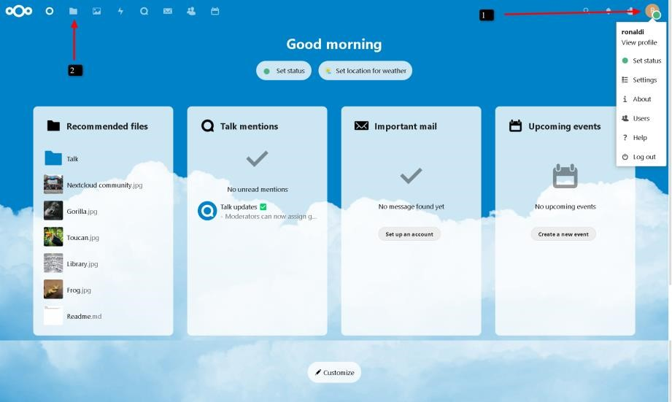

# **Gambar 4.22** Halaman Dashboard

Setelah berhasil *login* maka akan tampil halaman *dashboard* seperti pada gambar 4.22 apabila ingin mengatur profil atau melakukan pengaturan pada akun anda bisa klik *icon* atau foto profil akun ( seperti tanda panah nomor 1 pada gambar 4.22 ) dan klik *settings*.

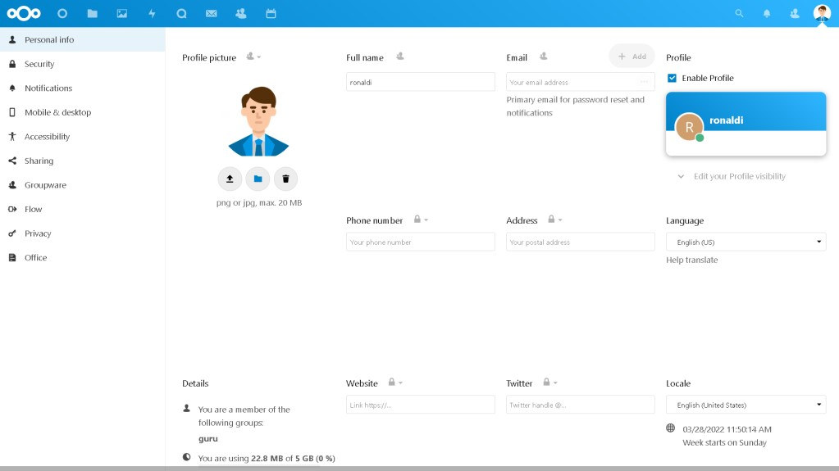

# **Gambar 4.23** Halaman Pengaturan User

Untuk halaman pengaturan user bisa dilihat pada gambar 4.23 , selain bisa mengatur data diri dan kita juga mengatur hal lainnya mulai dari keamanan hingga privasi dari akun yang kita miliki.

Pada gambar 4.22 terdapat tanda panah nomor 2 *icon* tersebut merupakan menu *files* yang bisa menjadi tempat menyimpan *file* maupun berbagi *file* dengan mudah.

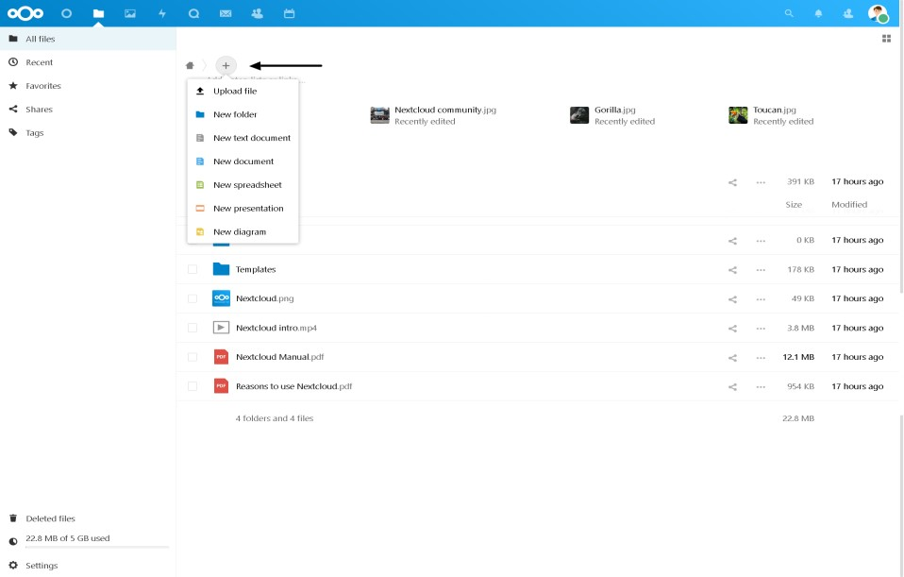

# **Gambar 4.24** Halaman Menu Files

Bisa dilihat pada gambar 4.24 diatas merupakan tampilan halaman menu *files*, untuk menyimpan *file* klik tanda panah seperti gambar 4.24 diatas lalu klik *upload file,* untuk membuat *folder* baru klik *new folder* .

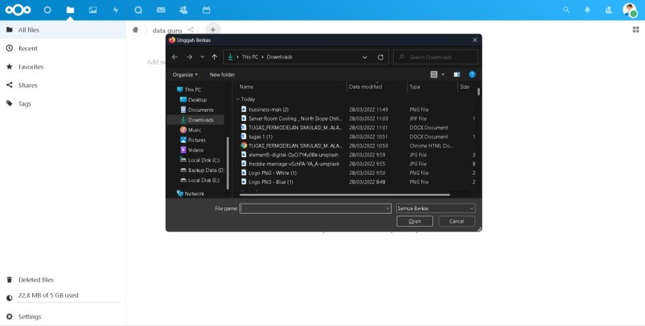

# **Gambar 4.25** Memilih File

Lalu pilih *file* yang anda ingin simpan pada layanan *cloud storage* dan klik *open*.

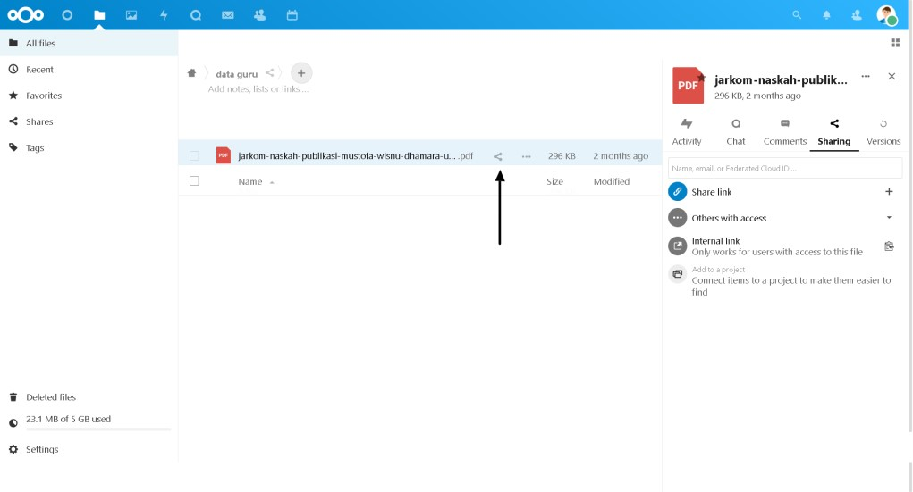

# **Gambar 4.26** File yang berhasil tersimpan

Bisa dilihat pada gambar 4.26 terlihat *file* kita telah berhasil tersimpan pada *cloud storage*, klik pada *icon* seperti tanda panah yang ada pada gambar 4.26 maka tampil seperti pada gambar 4.26 diatas yang terdapat menu *activity* yang memberikan informasi kapan *file* tersebut di *upload* pada *cloud storage*, lalu menu *chat* kita bisa berdiskusi tentang *file* tersebut ke sesama pengguna, menu *comment* hampir sama dengan menu *chat* kita bisa saling mengomentari isi *file* tersebut ke sesama pengguna, dan terakhir menu *sharing* yaitu menu untuk *berbagi file* baik dengan sesama pengguna atau pun melalui *link file* tersebut. Adapun untuk berbagi *file* ke sesama pengguna kita isi nama pengguna, *e - mail,* maupun id pengguna.

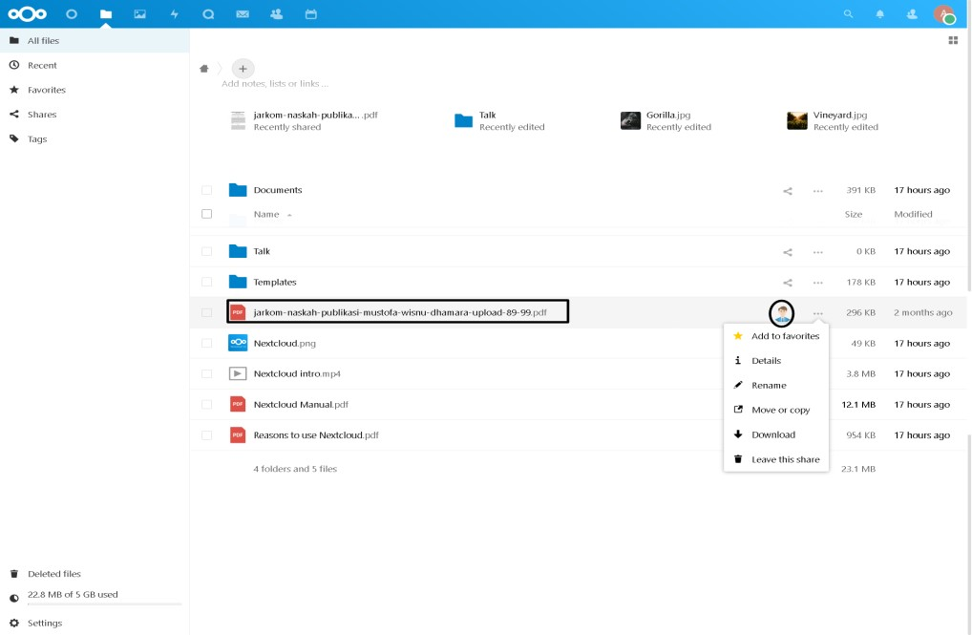

# **Gambar 4.27** File yang berhasil dibagikan

Lalu kita coba login pada akun lain untuk melihat apakah berbagi *file* ke sesama pengguna berhasil? bisa dilihat pada gambar 4.27 diatas *file* yang ada pada akun pada gambar 4.26 sekarang *file* tersebut sudah berhasil dibagikan ke pengguna lain lihat pada lingkaran pada gambar 4.27 membuktikan bahwa akun tersebut yang membagikan *file* tersebut, apabila kita ingin menyimpan *file* tersebut klik tanda titik tiga lalu pilih *download.*

**BAB V PENUTUP**

## 5.1 Kesimpulan

Berdasarkan hasil pembahasan pada bab diatas terhadap Penerapan Layanan *Private Cloud* Menggunakan *Nextcloud* Di SMK Swakarya Palembang, maka dapat diambil kesimpulan sebaagai berikut :

1. Dengan melakukan penerapanlayanan *private cloud storage* yang menjadikan sentralisasi data pada SMK Swakarya Palembang, serta memberikan kemudahan dalam menyimpan serta berbagi *file* ke sesama pengguna lainnya.
2. Guru serta staff SMK Swakarya Palembang dapat dengan memudah menggunakan layanan *private cloud storage* karena dapat diakses dimana pun dan kapan pun itu, dengan menggunakan *gadget* yang dimiliki.

## 5.2 Saran

Penulis memiliki beberapa saran terhadap dalam pengembangan dan pengoptimalan penggunaan layanan *private cloud storage*, ialah sebagai berikut :

1. Dapat dilakukan pengecekan secara berkala pada *VPS* untuk mengetahui kondisi *server* apakah berjalan dengan baik dan optimal.
2. Apabila kapasitas setiap user kurang cukup besar maka admin dapat menambah kapasitas penyimpanan pada *VPS.*
3. Apabila kinerja *server* kurang optimal atau lemot, admin bisa melakukan pengecekan kondisi server ataupun menambah spesifikasi *VPS* seperti menambahkan *processor* dan *ram / memory.*

**DAFTAR PUSTAKA**

Wisnu Dhamara, M., Raharjo, S., Haryani, P., Kalisahak No, J., & Balapan, K. (2020). *PERBANDINGAN IMPLEMENTASI PRIVATE CLOUD STORAGE MENGGUNAKAN OWNCLOUD DAN NEXTCLOUD PADA PONDOK*

*PESANTREN MAHASISWA AR-ROYYAAN BAITUL HAMDI YOGYAKARTA*.

*8*(2).

Sharif, J. (n.d.). *Membangun Private Cloud Computing dan Analisa Terhadap Serangan DoS, Study Kasus SMKN 6 Jakarta*.

Irawan, A., Purnama Sari, A., & Bahri, S. (2019). *PERANCANGAN DAN*

*IMPLEMENTASI CLOUD STORAGE MENGGUNAKAN NEXTCLOUD*

*PADA SMK YPP PANDEGLANG*. *5*(2). https://cdn.zmescience.com/wp-

Eka, R. P., Rachman, A., & Wahyu, T. H. (2010). *Virtual Private Server (VPS)*

*Sebagai Alternatif Pengganti Dedicated Server*. http://www.apnicservices.com/

Hartanto, W. (n.d.). *CLOUD COMPUTING DALAM PENGEMBANGAN SISTEM PEMBELAJARAN*.

Kholil, M., & Mu’min, S. (n.d.). *Pengembangan Private Cloud Storage sebagai Sentralisasi Data Universitas Nahdlatul Ulama Sidoarjo Berbasis Open Source Owncloud*.

Abidah, I. N., Hamdani, M. A., & Amrozi, Y. (2020). Implementasi Sistem Basis

Data Cloud Computing pada Sektor Pendidikan. *KELUWIH: Jurnal Sains Dan Teknologi*, *1*(2), 77–84. https://doi.org/10.24123/saintek.v1i2.2868